ZVOLEN NOVÝ ŽÁKOVSKÝ PARLAMENT
V letošním školním roce bude žákovský parlament pracovat v následujícím složení:
Fanda Pták
Karolína Tajstrová
Kačka Thomajová
Patrik Svoboda
Cyril Kortus
Denisa Komárková
Štefan Szitas

školská rada
Podle školského zákona byla na naší škole zřízena školská rada. Za rodiče byla zvolena paní Jana Svobodová, za školu paní Jana Květová a za zřizovatele paní Eva Kosová.

Co nás v nejbližší době čeká:

DRAKIÁDA
Nezapomeňte, že 1. 10. mají nad Stráží vzlétnout draci.

Ročenka
Stále si můžete v ředitelně školy objednat ročenku 2004/2005.

Celoroční soutěž
Celoroční soutěž bude zahájena 1. 10.

Anketní otázka: Co jsi dělal(a) o prázdninách (fř, mm)

Roman Turek: Byl jsem na bramborách,pak jsme zabíjeli prase
Eliška Ludvíková: Přijel k nám Daniel a hráli jsme si se Štěpkou
Tereza Říhová: Byla jsem v Jadruži u táty a chytala jsem ryby
Štepa Kubenová: Byla jsem u babičky a pak jsem pomáhala mámě krmit Andulu
Lukáš Koubek: Jezdil jsem na kole a byl jsem na Orlickym záhoří
Veronika Cihlářová: Byla jsem v Budějovicích na výstavě
Simona Burešová: Byla jsem u babičky
Petr Končický: Hrál jsem na počítači a ven jsem vůbec nešel
Eliška Bartůňková: Hrála jsem na počítači a jezdila na kolečkových bruslích
Jiří Mikovec: Jezdil jsem na kole a chytal ryby
Marcela Rychecká: Já ti nic říkat nebudu, já nechci být v tom všudybýlovi
Jiří Klinka: Nic, všechno možný, jezdil jsem na kole a byl jsem u moře
Michal Belgler: Chytal jsem ryby, jezdil na kole a byl v Tachově na chatě
Miloslava Fišerová: Dělala jsem venku bordel, jezdila jsem na kole, chodila jsem se koupat a chodila jsem s klukama ven
Štefan Szitás: Byl jsem doma, pak jsem byl venku, spinkal jsem, jezdil na babetě, pionýru, na kole a na skateboardu

SOUTĚŽ S BALÓNKEM – zdroj www.balonek.cz
LITERÁRNÍ SOUTĚŽ "MÉ PRÁZDNINY"
Ve spolupráci s knihkupectvím Kanzelsberger vyhlašujeme novou literární soutěž. Prázdniny skončily, a nás proto zajímá, co jste během letošních prázdnin zažili. Napište nám svůj příběh, slohový útvar je libovolný (povídka, vyprávění, úvaha...), minimální rozsah práce je cca formát A5 psaného textu (starší děti by měly napsat o něco více).
Jako obvykle budeme soutěžit ve 4 věkových kategoriích:
1. do 9 let
2. 10-11 let
3. 12-13 let
4. 14 a více let
V každé kategorii budou vyhlášeni 2 vítězové (jeden na základě hodnocení poroty Balónku a druhý Vaším oblíbeným on-line hlasováním).
Ceny v podobě knižních publikací věnuje knihkupectví Kanzelsberger, které je partnerem soutěže.
Vaše práce nám posílejte poštou na: Balónek.cz, ESC, Bohumínská 61, 710 00 Ostrava.
Práce v elektronické podobě pak zasílejte na:
balonek@balonek.cz.

Uzávěrka došlých prací je 6. října.
Následně budou práce během několika dnů (v závislosti na celkovém počtu došlých prací) zveřejněny na stránkách Balónku a začne 15denní internetové hlasování.

Ptali jsme se … Aleše Komárka (et)

Dnešní rozhovor je s mladým a šikovným žákem 3.třídy Alešem Komárkem, který se přihlásil k nám do redakce.

1) Jak se ti líbí ve 3.třídě?
Třída se mi moc líbí
2) Jaké máš oblíbené předměty?
Rád se učím Tv, Pč, Čj, Vv
3) Jaké máš oblíbené jídlo?
Rád jím koblížky, jablíčka, jogurty
4) Co rád děláš ve volném čase?
Opravuji bungr, sekám trávu, skládám puzzle
5) Už víš, co budeš dělat až budeš velký?
Učitel hudební výchovy, novinář
6) Jaký předmět tě ve škole nebaví?
Nebaví mě matematika
7) Souhlasí tvoji rodiče s tím, že budeš novinář?
Maminka mi na to odpověděla: ,,Alešku, přihlas se tam, bude z tebe hvězda“
8) Jsou na tebe učitelé hodní?
Paní učitelka je moc hodná a hodinu nám dělá zábavnou.
9) Těšíš se na něco v tomhle roce?
Těším se na plavák a na ježíška.
10) Co si přeješ k Vánocům?
Stavebnici a autodráhu
11) Jaké dodržuješ vánoční zvyky?
Pečeme cukroví a zdobíme stromek
12) Co se ti líbí na Velikonocích?
Že se chodí na koledu
13) Když děláš ty noviny, máš čas na učení?
Problémy s tím nemám

Nový redaktor se představuje … Ahojky, zdraví vás Aleš Komárek. Jsem novým redaktorem Všudybýlka. A co se mnou zažijete? V každém čísle hlavolam, hádanku, omalovánku a taky trochu toho tajemna. No jasně, …

Příběh na pokračování.
Bylo nebylo, veliké pole mrkve. A ne ledajaké. Byla to mrkev kouzelná. Pole patřilo pánu temných močálů a blat. Jednoho dne se pán močálů rozhodl, že vyjde z močálu ven, zkontrolovat své pole mrkve .... (pokračování příště)

UČTE SE S NÁMI (ii)
Teď je zase čas na něco poučného. Může se vám to jednou hodit např. při referátech nebo při slohových pracích. Dnes poprvé jsme pro vás připravili „Lov ve smečkách“.

LOV VE SMEČKÁCH
Všichni veleještěři nebyli býložraví. Všude po poušti putovaly smečky hladových masožravých dinosaurů a hledaly něco na zub. Deinonychus byl malý dinosaurus, který lovil v tlupách. Než na svou kořist zaútočil, předběhl ji, a pak se na ni s ohromující přesností vrhl. Před Deinonychem se třásli strachy i dinosauři mnohem větší, než byl tento obratný lovec.
Deinonychus dostal jméno podle své smrtící zbraně - jeho jméno znamená „strašný dráp“.

Ještěrka k svačině
Mnozí dinosauři lovící ve smečkách štvali jiné dinosaury, ale menší lovci nepohrdli ani ještěrkami či savci podobnými krtkům. V žaludku zkamenělého kompsognata velkého jako slepice byly nalezeny kosti jeho posledního úlovku. Byla to ještěrka Bavarisaurus.

Smrtící spár
Deinonychus měl na konci každého prstu dráp, ale jeden z nich byl mnohem větší než ostatní. Tento velký ostrý dráp se mohl otáčet do polokruhu jako páka a přitom trhat maso oběti. Dravec jím dinosaurům zasazoval smrtelné rány. Ten největší dráp měřil asi 13 cm.

Mozková schránka
Každý člen lovecké smečky musel načasovat své pohyby a dorozumět se s ostatními členy smečky. Deinonychus měl velkou lebku a v ní poměrně velký mozek. To znamená, že musel být inteligentní, aby mohl lovit ve smečce.
Deinonychus často dosahoval jen čtvrtiny velikosti své kořisti. Byl asi 3 metry dlouhý a 1,8 metru vysoký.

Proč loví ve smečkách?
Jeden vlk nemůže sám zaútočit na jelena, ale smečka ho uštve a zdolá snadno. Lov ve smečce má dnes stejný důvod, jaký míval i v časech dinosaurů. Malí masožraví dinosauři se spojovali, aby společnými silami přemohli mnohem větší veleještěry.

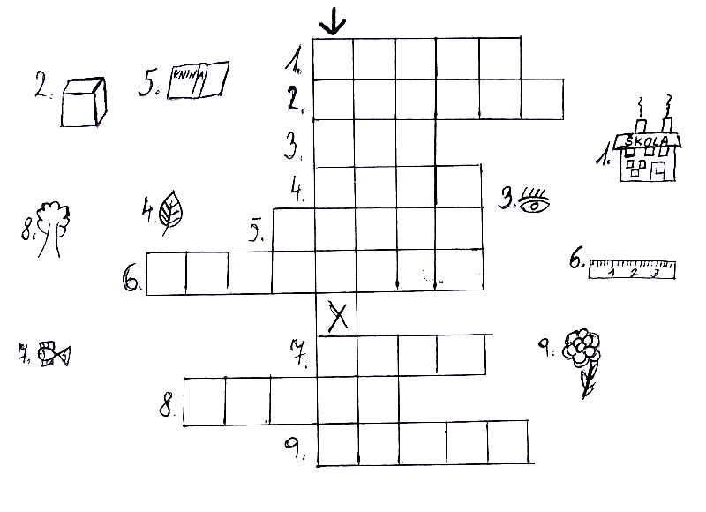

Luštěte s námi

Křížovku pro vás připravila Eliška Turková.

Omalovánka

Přinášíme i něco pro menší děti. Stačí vzít pastelky a dát obrázku správné barvy.

Autorem omalovánky je Aleš Komárek.
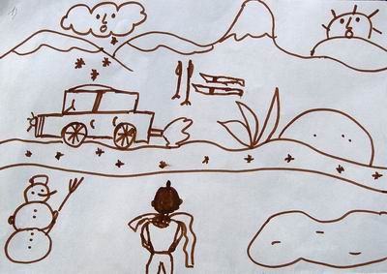

Dvacatero vzkazů rodičům od jejich dětí – zdroj Učitelské listy č. 7/03-04 - 1. část

1. Nerozmazlujte mě - Vím dobře, že bych neměl dostat všechno, oč si řeknu – já vás jen zkouším.

2. Nebojte se být přísní a pevní - Mám to raději – cítím se tak bezpečnější

3. Nedovolte, abych si vytvořil špatné návyky - Musím se spoléhat na vás, že je včas odhalíte.

4. Nedělejte ze mne menšího než jsem - Nutí mě to, abych se choval nesmyslně jako „velký“

5. Nehubujte, nenadávejte a nedomlouvejte mi na veřejnosti - Daleko víc na mě zapůsobí, když se mnou promluvíte v klidu a v soukromí

6. Nevnucujte mi, že mé chyby jsou těžké hříchy - Nabourává to můj smysl pro hodnoty

7. Nenechte se příliš vyvést z míry, když řeknu, že vás nemám ráda/a - Nejste to vy, koho nenávidím, ale vaše moc, která mě ohrožuje

8. Nechraňte mě před všemi následky mého jednání - Potřebuji se někdy naučit snášet obtíže a bolest

